**BÀI KIỂM TRA**

|  |  |
| --- | --- |
| **Họ và tên thành viên** | **Mã sinh viên** |
| Phạm Thị Thu Trang | 22174600030 |
| Hoàng Sỹ Việt | 22174600094 |

NỘI DUNG THỰC HIỆN:

Bước 1: Mở Wireshark, chọn card mạng, bắt gói tin truy cập 1 trang web.

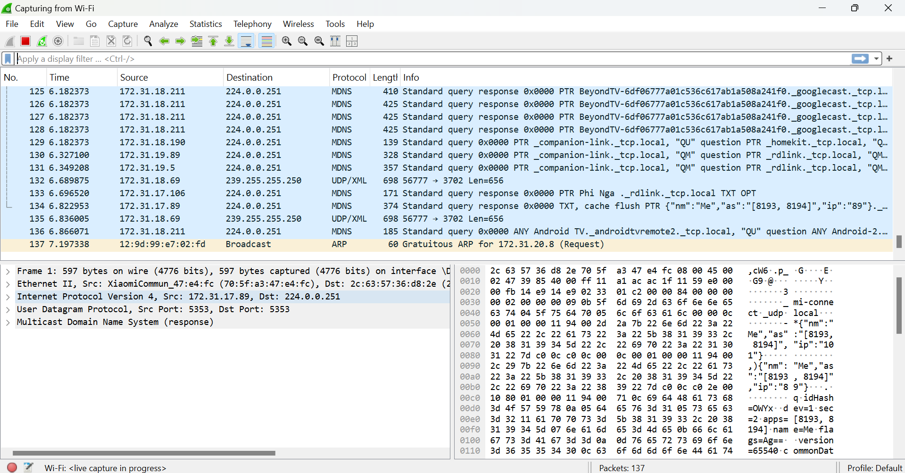

Bước 2: Lọc giao thức HTTP, truy cập một trang login, quan sát gói gửi dữ liệu:

Bước 3: Lưu file kết quả bắt gói tin

Bước 4: Mở lại file đã lưu, phân tích từng lớp trong mô hình OSI

| **Tầng OSI** | **Tên tầng** | **Thông tin từ gói tin** | **Chi tiết** |
| --- | --- | --- | --- |
| 7 | Application (Ứng dụng) | Hypertext Transfer Protocol (HTTP) | - Giao thức HTTP<br>- Phương thức POST<br>- Content-Type: application/x-www-form-urlencoded |
| 6 | Presentation (Trình diễn) | HTML Form URL Encoded | - Định dạng: application/x-www-form-urlencoded<br>- Mã hóa dữ liệu form |
| 5 | Session (Phiên) | [Không hiển thị trực tiếp] | - Quản lý qua kết nối TCP<br>- Không có thông tin phiên rõ ràng trong gói |
| 4 | Transport (Giao vận) | Transmission Control Protocol (TCP) | - Cổng nguồn: 50396<br>- Cổng đích: 80 (HTTP)<br>- Sequence number: 1<br>- Acknowledgment number: 1<br>- Chiều dài dữ liệu: 774 bytes |
| 3 | Network (Mạng) | Internet Protocol Version 4 | - IP nguồn: 172.31.19.102<br>- IP đích: 44.228.249.3 |
| 2 | Data Link (Liên kết dữ liệu) | Ethernet II | - MAC nguồn: CloudNetwork_24:6e  (14:ac:60:24:6e  )<br>- MAC đích: Cisco_b7:18:4d (ec:c0:18:b7:18:4d)<br>- Kích thước frame: 828 bytes |
| 1 | Physical (Vật lý) | [Không hiển thị trực tiếp] | - Interface: \Device\NPF_{B09BFD5D-9054-4991-AD63-7DAC52C4E126}<br>- 6624 bits truyền trên dây |

Bước 5: Sử dụng tính năng Protocol Hierarchy hoặc TCP Stream để quan sát toàn cục

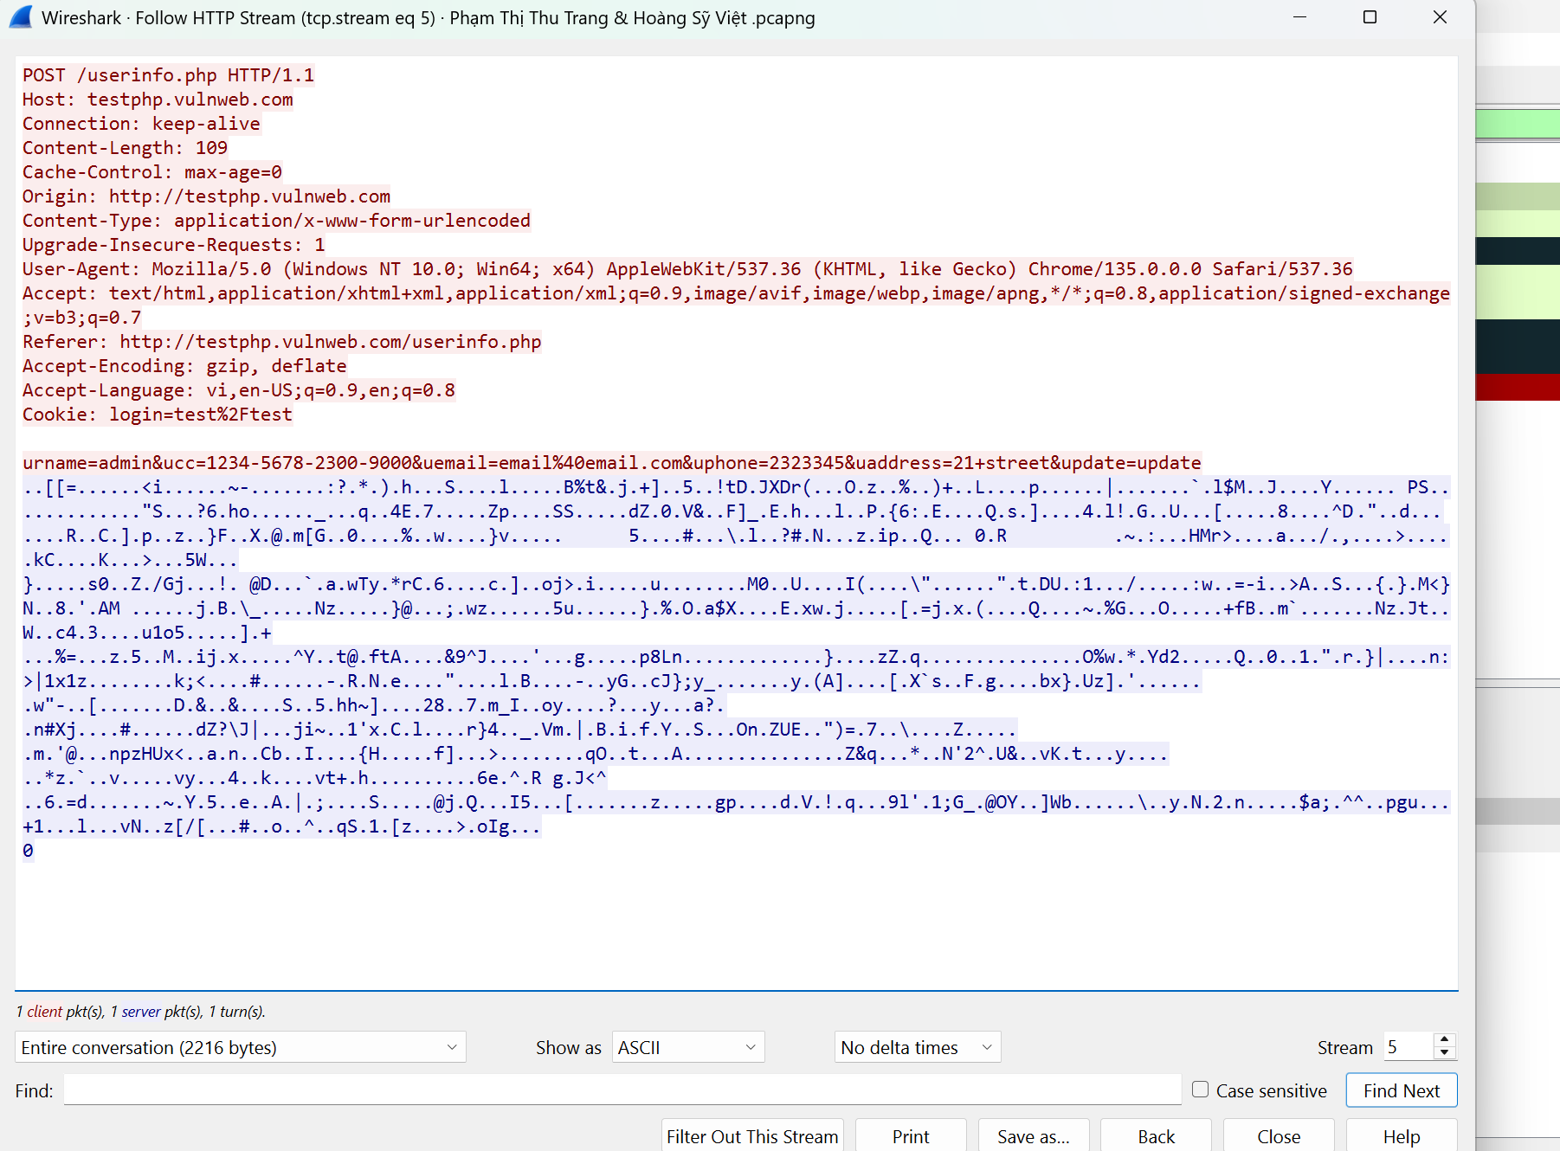

|  |  |
| --- | --- |
| Đặc điểm | Mô tả |
| Loại giao thức | TCP là giao thức tầng 4 (transport layer), nền tảng cho HTTP tầng 7. |
| Kết nối | Sử dụng keep-alive giữ kết nối TCP mở, giảm overhead tái thiết lập. |
| Đảm bảo thứ tự | TCP chia nhỏ dữ liệu thành segment và đảm bảo đúng thứ tự khi đến nơi. |
| Đảm bảo độ tin cậy | Tự động gửi lại gói tin nếu bị mất trong quá trình truyền. |
| Kiểm soát lưu lượng | Điều chỉnh lượng dữ liệu gửi để không vượt quá khả năng tiếp nhận. |
| Kiểm soát tắc nghẽn | Tự động giảm tốc độ gửi khi phát hiện nghẽn mạng. |

Bước 6: Viết mã Python dùng thư viện PyShark để truy xuất thông tin tầng 2 và tầng 3 từ file .pcapng.

|  |
| --- |
| import pyshark  # Đường dẫn đến file .pcapng đã thu được bằng Wireshark  file_path = r'C:\study\bai_kiem_tra\Bài Kiểm Tra\Phạm Thị Thu Trang & Hoàng Sỹ Việt .pcapng'  # Tạo đối tượng đọc file gói tin  cap = pyshark.FileCapture(file_path, use_json=True, keep_packets=False)  # Duyệt qua từng gói tin trong file  for i, pkt in enumerate(cap):      try:          print(f"\n=== Gói {i+1} ===")          # Tầng 2: Data Link Layer (Ethernet)          if 'eth' in pkt:              print("Tầng 2 - MAC nguồn (Source MAC):", pkt.eth.src)              print("Tầng 2 - MAC đích (Destination MAC):", pkt.eth.dst)          # Tầng 3: Network Layer (IP)          if 'ip' in pkt:              print("Tầng 3 - IP nguồn (Source IP):", pkt.ip.src)              print("Tầng 3 - IP đích (Destination IP):", pkt.ip.dst)              print("Tầng 3 - Giao thức:", pkt.ip.proto)      except Exception as e:          print(f"Lỗi tại gói #{i+1}: {e}")      # Giới hạn số gói để xem (tùy chọn)      if i >= 10:          break |

Dưới đây là kết quả:

|  |
| --- |
| === Gói 1 ===  Tầng 2 - MAC nguồn (Source MAC): 42:33:b6:6c:fe:6a  Tầng 2 - MAC đích (Destination MAC): 14:ac:60:24:6e:f1  Tầng 3 - IP nguồn (Source IP): 172.31.19.143  Tầng 3 - IP đích (Destination IP): 224.0.0.251  Tầng 3 - Giao thức: 17  === Gói 2 ===  Tầng 2 - MAC nguồn (Source MAC): f6:2f:87:d5:68:69  Tầng 2 - MAC đích (Destination MAC): 14:ac:60:24:6e:f1  Tầng 3 - IP nguồn (Source IP): 172.31.19.207  Tầng 3 - IP đích (Destination IP): 224.0.0.251  Tầng 3 - Giao thức: 17  === Gói 3 ===  Tầng 2 - MAC nguồn (Source MAC): ec:c0:18:b7:18:4d  Tầng 2 - MAC đích (Destination MAC): 14:ac:60:24:6e:f1  Tầng 3 - IP nguồn (Source IP): 34.237.73.95  Tầng 3 - IP đích (Destination IP): 172.31.19.102  Tầng 3 - Giao thức: 6  === Gói 4 ===  Tầng 2 - MAC nguồn (Source MAC): 14:ac:60:24:6e:f1  Tầng 2 - MAC đích (Destination MAC): ec:c0:18:b7:18:4d  Tầng 3 - IP nguồn (Source IP): 172.31.19.102  Tầng 3 - IP đích (Destination IP): 34.237.73.95  Tầng 3 - Giao thức: 6  === Gói 5 ===  Tầng 2 - MAC nguồn (Source MAC): 14:ac:60:24:6e:f1  Tầng 2 - MAC đích (Destination MAC): ec:c0:18:b7:18:4d  Tầng 3 - IP nguồn (Source IP): 172.31.19.102  Tầng 3 - IP đích (Destination IP): 13.107.246.73  Tầng 3 - Giao thức: 6  === Gói 6 ===  Tầng 2 - MAC nguồn (Source MAC): ec:c0:18:b7:18:4d  Tầng 2 - MAC đích (Destination MAC): 14:ac:60:24:6e:f1  Tầng 3 - IP nguồn (Source IP): 13.107.246.73  Tầng 3 - IP đích (Destination IP): 172.31.19.102  Tầng 3 - Giao thức: 6  === Gói 7 ===  Tầng 2 - MAC nguồn (Source MAC): dc:b7:ac:0e:0e:e2  Tầng 2 - MAC đích (Destination MAC): 14:ac:60:24:6e:f1  Tầng 3 - IP nguồn (Source IP): 34.237.73.95  Tầng 3 - IP đích (Destination IP): 172.31.19.102  Tầng 3 - Giao thức: 6  === Gói 8 ===  Tầng 2 - MAC nguồn (Source MAC): dc:b7:ac:0e:0e:e2  Tầng 2 - MAC đích (Destination MAC): 14:ac:60:24:6e:f1  Tầng 3 - IP nguồn (Source IP): 172.31.17.140  Tầng 3 - IP đích (Destination IP): 224.0.0.251  Tầng 3 - Giao thức: 17  === Gói 9 ===  Tầng 2 - MAC nguồn (Source MAC): dc:b7:ac:0e:0e:e2  Tầng 2 - MAC đích (Destination MAC): 14:ac:60:24:6e:f1  Tầng 3 - IP nguồn (Source IP): 172.31.18.211  Tầng 3 - IP đích (Destination IP): 224.0.0.251  Tầng 3 - Giao thức: 17  === Gói 10 ===  Tầng 2 - MAC nguồn (Source MAC): dc:b7:ac:0e:0e:e2  Tầng 2 - MAC đích (Destination MAC): 14:ac:60:24:6e:f1  Tầng 3 - IP nguồn (Source IP): 172.31.18.211  Tầng 3 - IP đích (Destination IP): 224.0.0.251  Tầng 3 - Giao thức: 17  === Gói 11 ===  Tầng 2 - MAC nguồn (Source MAC): dc:b7:ac:0e:0e:e2  Tầng 2 - MAC đích (Destination MAC): 14:ac:60:24:6e:f1  Tầng 3 - IP nguồn (Source IP): 172.31.18.211  Tầng 3 - IP đích (Destination IP): 224.0.0.251  Tầng 3 - Giao thức: 17 |